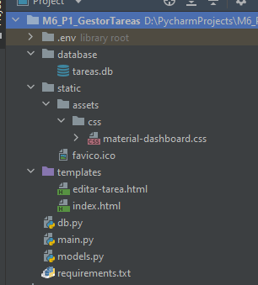

Ilustración - Estructura de Archivos del Proyecto

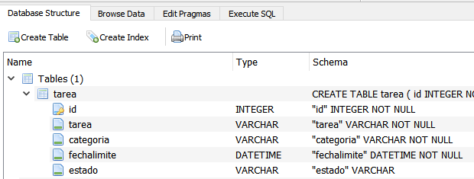

Ilustración - Estructura Base de Datos

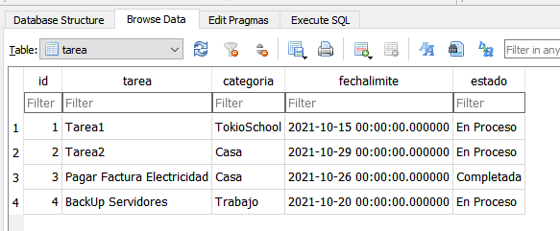

Ilustración – Información Base de Datos

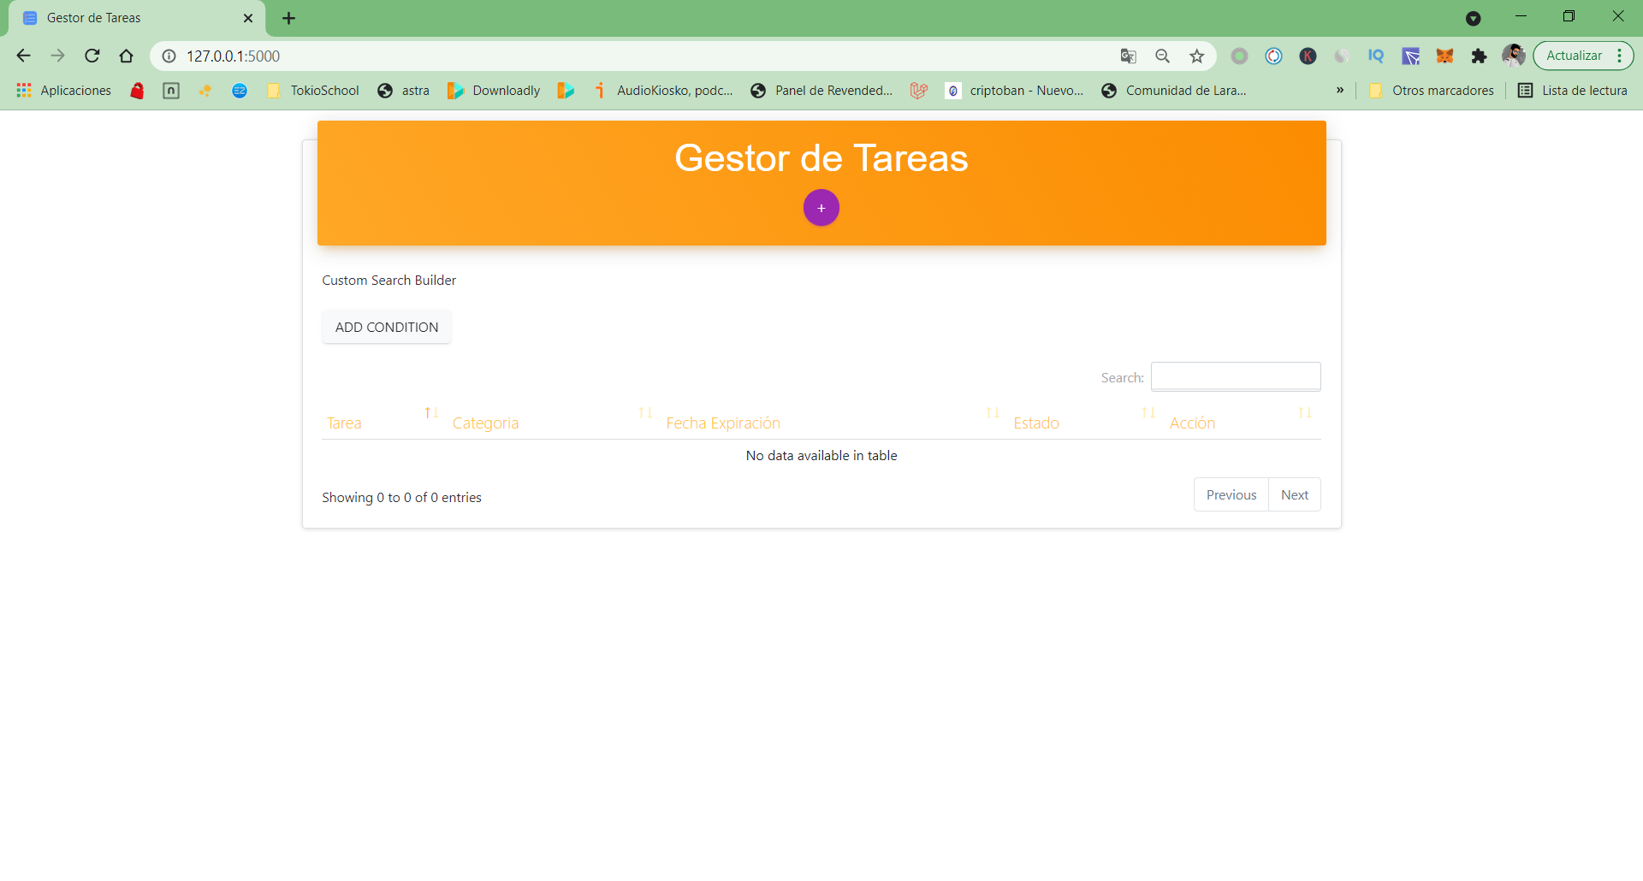

Ilustración – Interfaz Gráfica Inicial



Ilustración - Botón para agregar Tarea

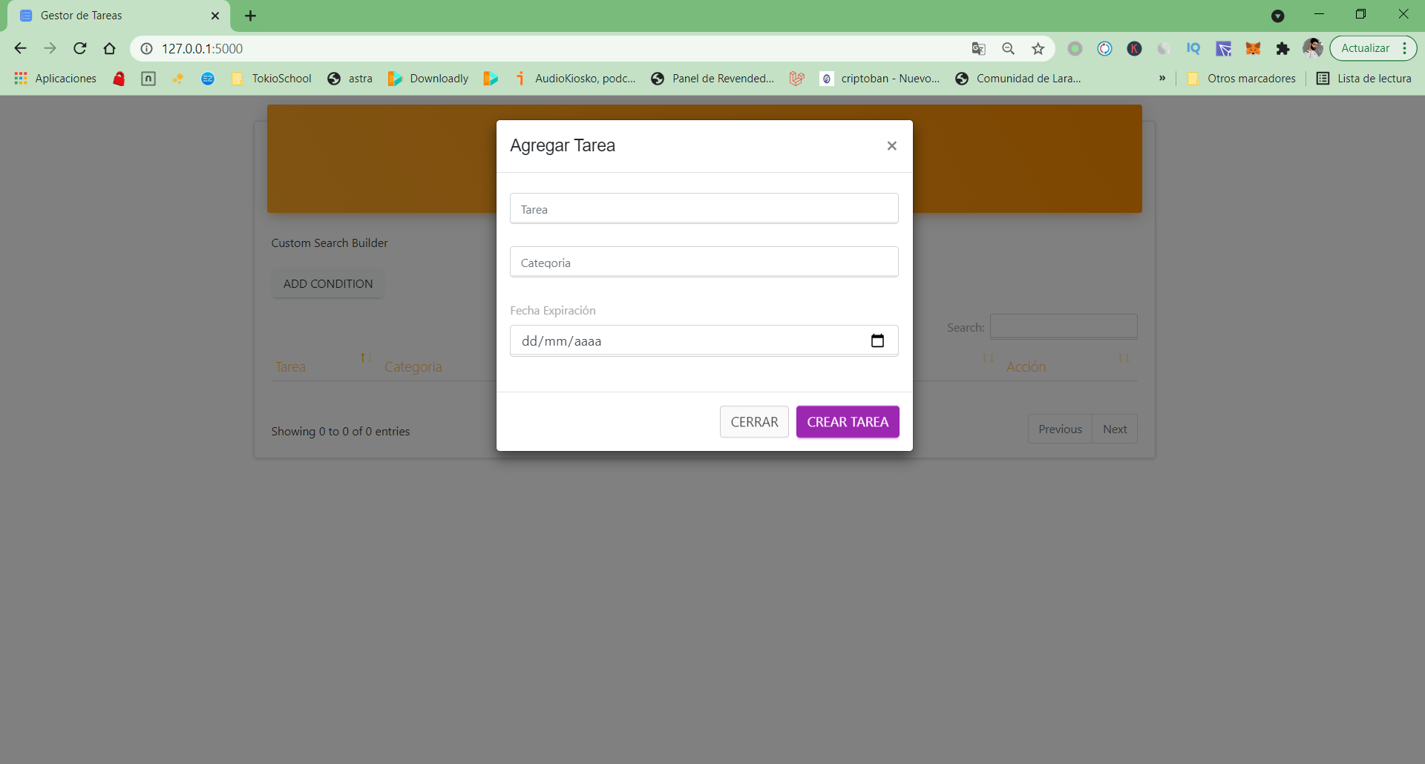

Ilustración – Agregando Tarea

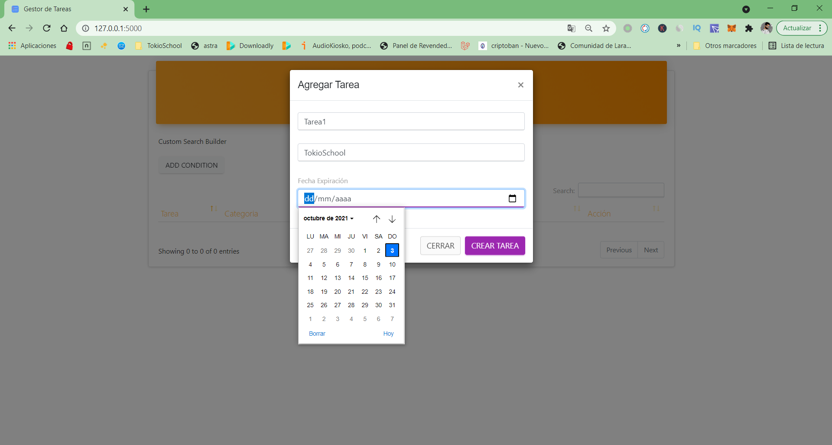

Ilustración – Agregando Fecha a la Tarea

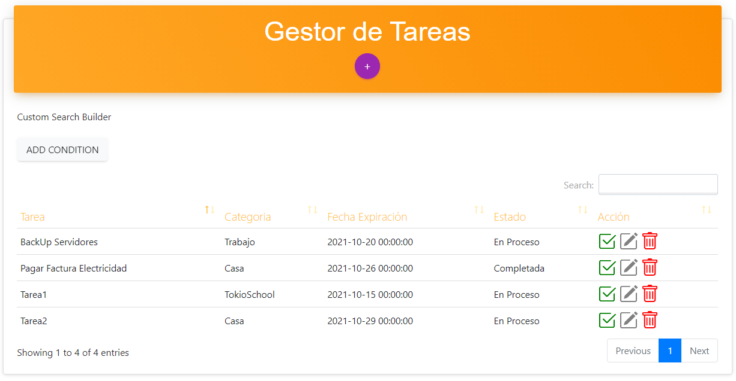

Ilustración – Tareas Agregadas

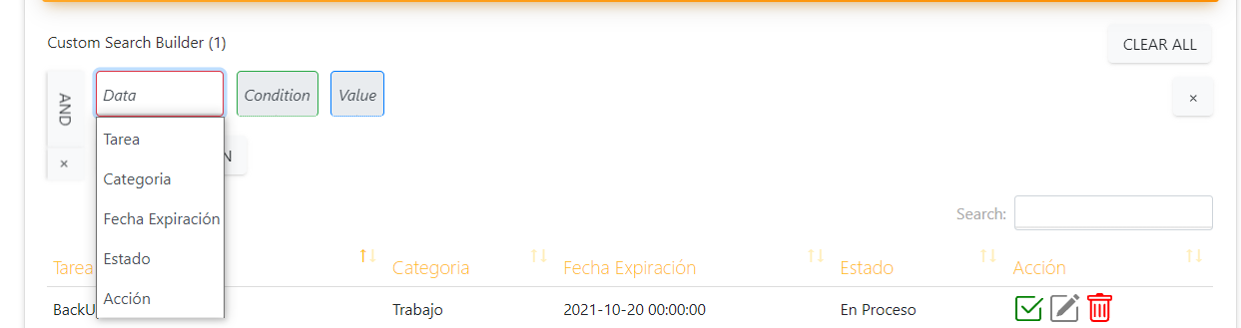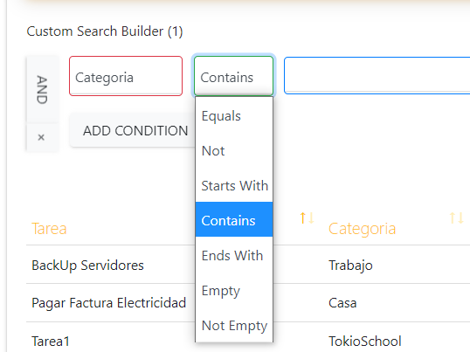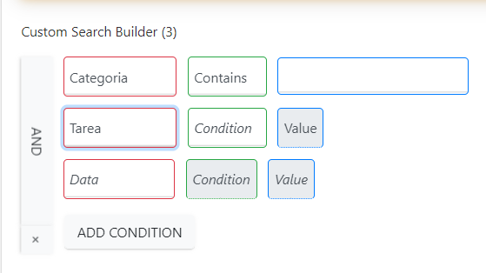

Ilustración - Filtros Avanzados

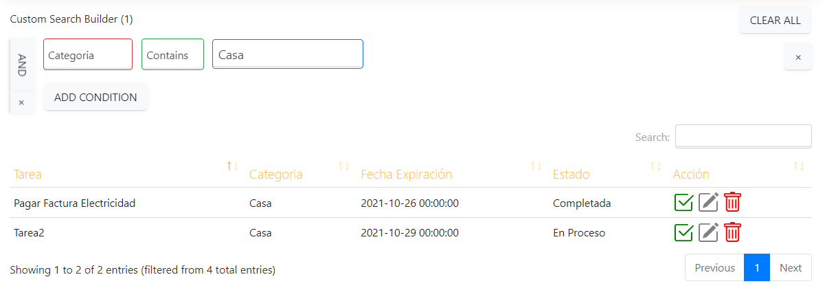

Ilustración – Filtros Avanzados

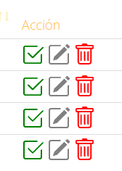

Ilustración - Botones de acciones (Tarea Completada, Editar Tarea, Eliminar Tarea)

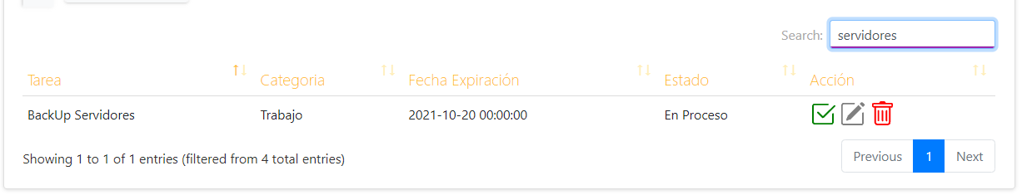

Ilustración - Cuadro de Búsqueda

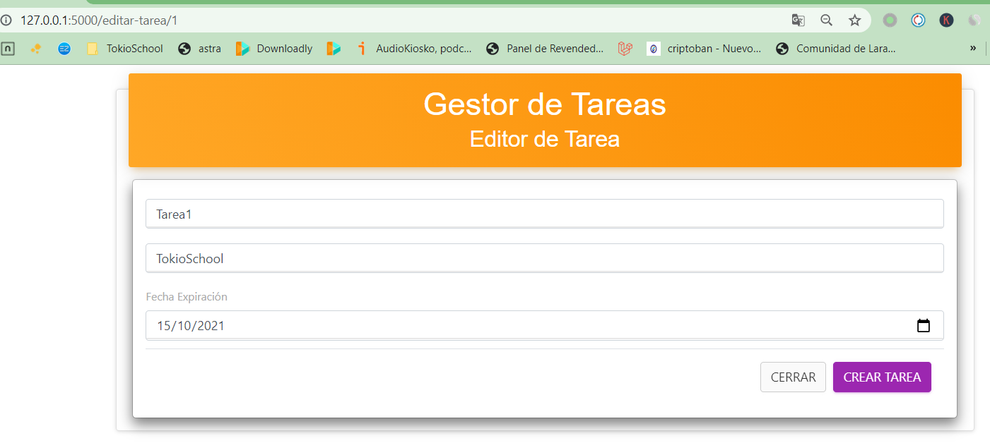

Ilustración - Editando Tarea

Resumen:

La Aplicación web consta de una pagina principal la cual muestra un listado de tareas. Presenta un botón (+) el cual activa una ventana modal para agregar una nueva tarea. Para mostrar el listado de tareas se usaron las librerías de DataTables (<https://datatables.net/>) permitiendo incorporar funcionalidades como filtros, cuadro de búsqueda y paginación. En la Tabla de Tareas se agrego una columna acción que interactúa directamente con la Fila en cuestión permitiendo cambiar el estado de la Tarea a Completada, Editarla y Eliminarla.